**RAAPSTELEN**

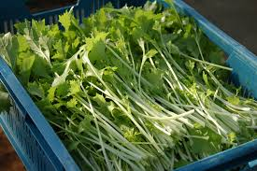

**Oogsten:**

**Plantjes met wortel en al uittrekken. 1 Bos ca. polsdik.**

**Je kan ze ook net boven de grond afsnijden.**